CFGS Desarrollo de Aplicaciones Multiplataforma  DAM | José Ramón Blanco Gutiérrez  Bases de Datos  Tarea 3
Explicación del Diagrama Modelo Entidad Relación.

Las entidades iniciales que he detectado son Alumno, Proyecto, Tutor, Municipio, Provincia, Actividad y Empresa.

La primera relación que nos dice en las “restricciones” dadas, es que los proyectos podrán ser realizados por varios alumnos y que un alumno solo podrá tener un proyecto, este lo he resuelto con la relación de tipo 1:N que he llamado “realiza” y que permite que en la entidad Proyecto esta la clave de Alumno que es a quien pertenece el proyecto. Sobre la entidad proyecto dice que tiene que tener los datos del tutor, por eso he creado la entidad tutor para que esta guarde los datos en ella y no estén duplicados y así cumplir con las formas normales, a la relación entre proyecto y tutor la he llamado Asignado y es de 1:N de tal manera que en proyecto guarde la clave del tutor, ya que como nos dice que un proyecto solo podrá tener un tutor pero un tutor podrá llevar varios Proyectos.

Sobre la entidad Municipio, decir que la he puesto como campo clave el Código Postal, ya que este código es único, bien es cierto que las grandes ciudades tienen varios códigos postales vinculados con la misma ciudad pero en términos de claves no afecta para nada. Y a Municipio también tiene un campo que es el código de referencia de la Provincia a la que pertenece con una relación 1:N.

La siguiente restricción que nos habla es que un es sobre los estudios (Titulos) que tiene un alumno y en que centros los obtuvo. Por eso para los centros he creado una Entidad con un Identificador para diferencias a todos los centros, bien es cierto que por el nombre podría ser clave principal si se tratara de solo los centros de una autonomía, pero al ser de manera global se puede dar el caso que existan dos centros con el mismo nombre, por lo tanto he creado el atributo ID. Para la relación entre las entidades Alumno y Centro es de tipo N:M ya que el mismo alumno puede tener diferentes títulos en diferentes centros. Este tipo de relaciones se convierten en Tablas con las claves principales de Alumno y Centro como claves foráneas y juntas como clave principal y es esa tabla donde se almacena la información para cada titulo obtenido.

La siguiente restricción hace referencia a las practicas o FTC en las cuales un alumnos solo podrá realizarlas en una empresa pero en una empresa podrán estar varios alumnos haciendo practicas. Por lo tanto la relación que surge con estas restricciones es de tipo 1:N, y esta relación al tener atributos de la propia relación es una de las excepciones que generan propia tabla. Ademas de los atributos que describen cuando fueron las practicas tiene a las claves principales de Alumno y Empresa como foráneas, eso si solo la clave Alumno sera Principal ya que un alumno solo puede aparecer una sola vez.

Una de las entidades es Actividad es decir las áreas donde el alumno ha trabajado y las empresas generar su actividad, esto genera la relación “dedica” y dado que una empresa puede tener varias actividades esto genera una relación N:M con las claves de ambas tablas, de tal manera que consultando esta tabla se sabe que actividades esta realizando una empresa.

Y por otro lado unos de los requisitos es saber que experiencia laboral y en que áreas tiene un alumno, por lo tanto esto genera la relación Trabajo, es una relación de tipo Ternaria que relaciona Empresa, Actividad y Alumno. He decidido que sea ternaria ya que aunque las empresas se sepa la actividad o las actividades, para saber si el alumno ha podido trabajar en una o varias actividades la relación lo tiene que saber y por eso se vincula con Actividades.

Uno de los requisitos que pide es saber en que áreas a realizado las practicas y como una practica es un figura como un proceso de aprendizaje he creado la relación Aprende y esta es de N:M y genera propia tabla vinculando Alumno con una o varias actividades. Ya que habitualmente cuando un alumno esta en practicas lo normal es que la empresa le pruebe en varias secciones si las hubiera y así el alumno aprende en términos de experiencia en diferente actividades o áreas.

Como se puede observar tanto en Alumno, Centro o Empresa no tienen ni municipio, ni provincia ya que todo se vincula con el Código Postal.

Relación Alumno → Municipio → Provincia
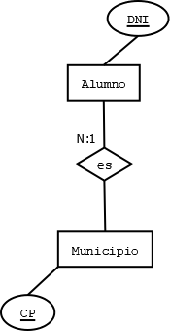 | 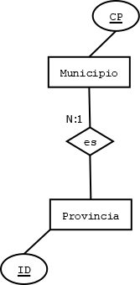

Alumno(DNI, Nombre, Apellidos, FechaNaci, Dirección, CP, Email, Teléfono)
Municipio(CP, Nombre, IDProv)
Provincia(ID, Nombre)

Tabla:Alumno
DNI | Nombre | Apellidos | FechaNaci | Dirección | CP | Email | Teléfono
13244552F | Pepito | Gomez | 18/2/1980 | C/ Rua 13 | 39006 | j@ff.com | 976555666
72345123H | Pablito | Calamardo | 4/5/1994 | C/ Burgos 3 2º | 39005 | p@jhs.com | 999222111
13499887T | Jose Ramon | Messi | 16/9/1996 | C/ Constitu 2 | 39600 | ii@gsfs.es | 666888222
72333444M | Sandra | Bielva | 1/1/1977 | C/ Bielva 17 | 39556 | bbv@jhd.priv | 612123321

Comprobación 1FN:
La Tabla:Alumno está en 1FN ya que todos los atributos de la tabla son atómicos y todos los atributos que no son clave dependen de la Clave.
Comprobación 2FN:
Una tabla que es 1FN y cuya clave es un único atributo es 2FN.
Comprobación 3FN:
Está en 3FN ya que es 2FN y no tiene atributos con dependencias transitivas.
Comprobación FNBC:
La tabla esta en FNBC, dado que está en 3FN y todo determinante es clave candidata.

Tabla:Municipio
CP | Nombre | IDProv
39006 | Santander | 39
36600 | Maliaño | 39
39556 | Herrerías | 39
28200 | San Sebastian de los Reyes | 28
39100 | Torrelavega | 39
Comprobación 1FN:
La Tabla:Alumno está en 1FN ya que todos los atributos de la tabla son atómicos y todos los atributos que no son clave dependen de la Clave.
Comprobación 2FN:
Una tabla que es 1FN y cuya clave es un único atributo es 2FN.
Comprobación 3FN:
Está en 3FN ya que es 2FN y no tiene atributos con dependencias transitivas.
Comprobación FNBC:
La tabla esta en FNBC, dado que está en 3FN y todo determinante es clave candidata.

Tabla:Provincia
ID | Nombre
39 | Cantabria
28 | Madrid
48 | Bizcaya
Comprobación 1FN:
La Tabla:Alumno está en 1FN ya que todos los atributos de la tabla son atómicos y todos los atributos que no son clave dependen de la Clave.
Comprobación 2FN:
Una tabla que es 1FN y cuya clave es un único atributo es 2FN.
Comprobación 3FN:
Está en 3FN ya que es 2FN y no tiene atributos con dependencias transitivas.
Comprobación FNBC:
La tabla esta en FNBC, dado que está en 3FN y todo determinante es clave candidata.

Tabla: Alumno
Atributo | Descripción | Tipo de Dato | Restricciones
DNI | Número del DNI | Alfanumérico de 9 caracteres | PRIMARY KEY
Nombre | Nombre del alumno | Alfanumérico de 40 caracteres | Debe tener contenido
Apellidos | Apellidos del alumno | Alfanumérico de 80 caracteres | Debe tener contenido
FechaNaci | Fecha de nacimiento | Fecha (Date) | Debe tener contenido
Dirección | Dirección del alumno | Alfanumérico de 80 caracteres | Debe tener contenido
CP | Identificador del Municipio (Código Postal) | Alfanumérico de 5 caracteres. | FOREINT KEY CP → Tabla:Municipios  Debe tener contenido
Email | Correo electrónico | Alfanumérico de 50 caracteres. | Debe tener contenido
Teléfono | Teléfono móvil o fijo de contacto | Alfanumérico de 9 caracteres. | Debe tener contenido

Tabla: Municipio
Atributo | Descripción | Tipo de Dato | Restricciones
CP | Codigo Postal que es un Identificador MunicipioAlfanumérico de 5 caracteres. | Alfanumérico de 5 caracteres. | PRIMARY KEY
Nombre | Nombre del Municipio | Alfanumérico de 50 caracteres | Debe tener contenido
IDProv | Identificador único de la provincia | Numérico de 2 dígitos | FOREINT KEY ID → Tabla:Provincia
Tabla: Provincia
Atributo | Descripción | Tipo de Dato | Restricciones
ID | Identificador único de la provincia | Numérico de 2 digitos | PRIMARY KEY
Nombre | Nombre de la provincia | Alfanumérico de 50 caracteres | Debe tener contenido

Explicación: Como se puede observar en el resto de las tablas he quitado como atributos Municipio y Provincia y solo he dejado el CP que es Código Postal, y le utilizo como campo clave de la tabla Municipios ya que no se puede repetir y es único cada código Postal, Por tanto usando el CP se tiene acceso a la tabla Municipio que tiene el nombre de este y a su vez cada municipio esta conectado por un ID con la tabla provincia. Es decir poniendo el CP sabemos el municipio y la provincia.

Relación Alumno → Proyecto → Tutor
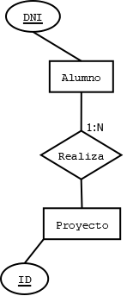 | 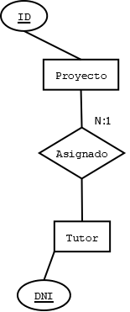

Proyecto(IDProyecto, Titulo, Descripción, IDProfesor, Fecha, Nota, IDAlumno)
Tutor(DNI, Nombre, Apellidos, Teléfono, Email)

Tabla: Proyecto
IDProyecto | Titulo | Descripción | IDProfesor | Fecha | Nota | IDAlumno
1 | Gestion 2021 | App de Facturas | 11222333H | 21/6/2020 | 8 | 13244552F
2 | Tienda Online | Web de compras | 11222333H | 2/6/2020 | 6 | 72345123H
3 | SystemX SXXI | S.O. tipo Unix | 13456789P | 28/6/2020 | 9 | 72333444M
Comprobación 1FN:
La Tabla:Alumno está en 1FN ya que todos los atributos de la tabla son atómicos y todos los atributos que no son clave dependen de la Clave.
Comprobación 2FN:
Una tabla que es 1FN y cuya clave es un único atributo es 2FN.
Comprobación 3FN:
Está en 3FN ya que es 2FN y no tiene atributos con dependencias transitivas.
Comprobación FNBC:
La tabla esta en FNBC, dado que está en 3FN y todo determinante es clave candidata.

Tabla:Tutor
DNI | Nombre | Apellidos | Teléfono | Email
11222333H | Luisa | Gonzalez | 677887766 | luisa@ff.com
13456789P | Carmen | Gutiérrez | 666444941 | carmen@gg.com
Comprobación 1FN:
La Tabla:Alumno está en 1FN ya que todos los atributos de la tabla son atómicos y todos los atributos que no son clave dependen de la Clave.
Comprobación 2FN:
Una tabla que es 1FN y cuya clave es un único atributo es 2FN.
Comprobación 3FN:
Está en 3FN ya que es 2FN y no tiene atributos con dependencias transitivas.
Comprobación FNBC:
La tabla esta en FNBC, dado que está en 3FN y todo determinante es clave candidata.

Tabla: Proyecto
Atributo | Descripción | Tipo de Dato | Restricciones
IDProyecto | Identificador único de cada proyecto | Numérico Auto Incremental | PRIMARY KEY
Titulo | Título que el Alumno le da a su proyecto | Alfanumérico de 50 caracteres. | Debe tener contenido
Descripción | Breve descripción del proyecto | Alfanumérico de 256 caracteres | Debe tener contenido
IDProfesor | Identificador de profesor (DNI) | Alfanumérico de 9 caracteres | FOREINT KEY DNI → Tabla:Tutor  Debe tener contenido
Fecha | Fecha de presentación del proyecto. | Fecha (Date) | Debe tener contenido
Nota | Nota que ha obtenido por el proyecto | Numérico de 2 dígitos | Mayor o igual que 0 y menor o igual que 10.
IDAlumno | Identificador del Alumno (DNI) | Alfanumérico de 9 caracteres | FOREINT KEY DNI → Tabla:Alumno  Debe tener contenido

Tabla: Tutor
Atributo | Descripción | Tipo de Dato | Restricciones
DNI | Número del DNI | Alfanumérico de 9 caracteres | PRIMARY KEY
Nombre | Nombre del tutor | Alfanumérico de 20 caracteres | Debe tener contenido
Apellidos | Apellidos del tutor | Alfanumérico de 40 caracteres | Debe tener contenido
Teléfono | Teléfono de contacto del tutor | Alfanumérico de 9 caracteres | Debe tener contenido
Email | Correo electrónico | Alfanumérico de 50 caracteres. | Debe tener contenido

Relación Alumno → Centro

 | Simplificación
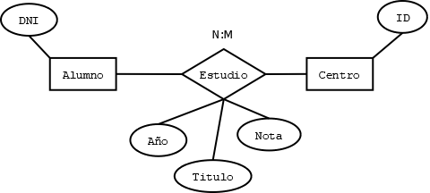 | 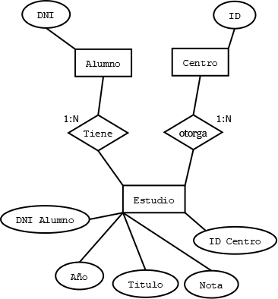

Centro(IDCentro, Nombre, CP)
Estudio(IDAlumno, IDCentro, Titulo, Año, Nota)

NOTA: La relación entre Centro y Municipio es lo mismo que entre Alumno y Municipio, por eso no lo he representado ni resuelto aquí, ya que ya esta y no afecta)

Tabla:Estudio
IDAlumno | IDCentro | Titulo | Año | Nota
13244552F | 3 | ASIR | 2018 | 8
13499887T | 1 | GM Sistema MicroInformaticos y Redes | 2020 | 9
72345123H | 2 | DAM | 2019 | 8
72345123H | 2 | DAW | 2020 | 8
Comprobación 1FN:
La Tabla:Alumno está en 1FN ya que todos los atributos de la tabla son atómicos y todos los atributos que no son clave dependen de la Clave.
Comprobación 2FN:
Una tabla que es 1FN y cuya clave es un único atributo es 2FN.
Comprobación 3FN:
Está en 3FN ya que es 2FN y no tiene atributos con dependencias transitivas.
Comprobación FNBC:
La tabla esta en FNBC, dado que está en 3FN y todo determinante es clave candidata.

Tabla:Centro
IDCentro | Nombre | CP
1 | IES Miguel Herrero Pereda | 5
2 | IES Augusto G. Linares | 1
3 | IES Alisal | 1
Comprobación 1FN:
La Tabla:Alumno está en 1FN ya que todos los atributos de la tabla son atómicos y todos los atributos que no son clave dependen de la Clave.
Comprobación 2FN:
Una tabla que es 1FN y cuya clave es un único atributo es 2FN.
Comprobación 3FN:
Está en 3FN ya que es 2FN y no tiene atributos con dependencias transitivas.
Comprobación FNBC:
La tabla esta en FNBC, dado que está en 3FN y todo determinante es clave candidata.

Tabla: Estudio
Atributo | Descripción | Tipo de Dato | Restricciones
IDAlumno | Identificador del alumno (DNI) | Alfanumérico de 9 caracteres | FOREINT KEY DNI → Tabla:Alumno  Debe tener contenido | PRIMARY KEY con IDAlumno y IDCentro
IDCentro | Identificador del Centro | Numérico | FOREINT KEY IDCentro → Tabla:Centro  Debe tener contenido | PRIMARY KEY con IDAlumno y IDCentro
Titulo | Titulo obtenido por el Alumno | Alfanumérico de 30 caracteres | Debe tener contenido
Año | Año en el que el alumno obtuvo el título | Fecha Año (DATE) | Debe tener contenido
Nota | Nota que se ha obtenido en la obtención del título | Numérico de 2 dígitos | Mayor o igual que 0 y menor o igual que 10.

Tabla: Centro
Atributo | Descripción | Tipo de Dato | Restricciones
IDCentro | Identificador único de cada Centro educativo. | Numérico auto incremental | PRIMARY KEY
Nombre | Nombre del centro educativo | Alfanumérico de 40 caracteres | Debe tener contenido
CP | Identificador del Municipio (Código Postal) | Alfanumérico de 5 caracteres. | FOREINT KEY CP → Tabla:Municipios  Debe tener contenido

Relación Empresa → Actividad
 | Simplificación
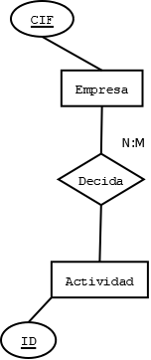 | 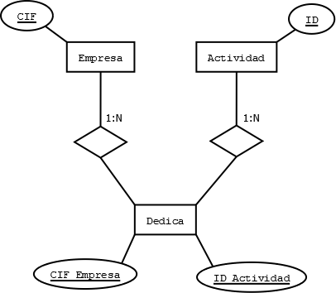

Empresa(CIF, Nombre, NumConvenio, Dirección, CodigoPostal, Email, Teléfono, SitioWeb)
Actividad(IDActividad. Nombre)
Dedica(CIF, IDActividad)

Tabla:Empresa
CIF | Nombre | NumConvenio | Dirección | CodigoPostal | Email | Teléfono | SitioWeb
G12765111 | ABB System | Xxxx | C/ Rumaldo 22 | 39002 | abb@ggg.com | 942323223 | abb.com
G65511112 | Zentinal |  | C/ Cantabria | 28282 | zenti@hh.com | 912342112
G88777666 | Robot T2000 | Xxxx | C/ Carmen 21 | 39004 | RT2000@gg.com | 942555555 | RT2000.com
Comprobación 1FN:
La Tabla:Alumno está en 1FN ya que todos los atributos de la tabla son atómicos y todos los atributos que no son clave dependen de la Clave.
Comprobación 2FN:
Una tabla que es 1FN y cuya clave es un único atributo es 2FN.
Comprobación 3FN:
Está en 3FN ya que es 2FN y no tiene atributos con dependencias transitivas.
Comprobación FNBC:
La tabla esta en FNBC, dado que está en 3FN y todo determinante es clave candidata.

Tabla:Actividad
IDActividad | Nombre
1 | Sistemas Operativos
2 | Redes
3 | Programación
4 | Seguridad Informática
Comprobación 1FN:
La Tabla:Alumno está en 1FN ya que todos los atributos de la tabla son atómicos y todos los atributos que no son clave dependen de la Clave.
Comprobación 2FN:
Una tabla que es 1FN y cuya clave es un único atributo es 2FN.
Comprobación 3FN:
Está en 3FN ya que es 2FN y no tiene atributos con dependencias transitivas.
Comprobación FNBC:
La tabla esta en FNBC, dado que está en 3FN y todo determinante es clave candidata.

Tabla:Dedica
IdEmpresa | IDActividad
G12765111 | 1
G65511112 | 2
G65511112 | 3
G88777666 | 4
Comprobación 1FN:
La Tabla:Alumno está en 1FN ya que todos los atributos de la tabla son atómicos y todos los atributos que no son clave dependen de la Clave.
Comprobación 2FN:
Una tabla que es 1FN y cuya clave es un único atributo es 2FN.
Comprobación 3FN:
Está en 3FN ya que es 2FN y no tiene atributos con dependencias transitivas.
Comprobación FNBC:
La tabla esta en FNBC, dado que está en 3FN y todo determinante es clave candidata.

Tabla: Empresa
Atributo | Descripción | Tipo de Dato | Restricciones
CIF | Número de CIF de la empresa | Alfanumérico de 9 caracteres | PRIMARY KEY
Nombre | Nombre de la empresa | Alfanumérico de 30 caracteres | Debe tener contenido
NumConvenio | Número de convenio con el centro en caso de que exista, para hacer FCT | Alfanumérico de 6 caracteres
Dirección | Dirección de la empresa | Alfanumérico de 60 caracteres | Debe tener contenido
CP | Identificador del Municipio (Código Postal) | Alfanumérico de 5 caracteres. | FOREINT KEY CP → Tabla:Municipios  Debe tener contenido
Email | Correo electrónico | Alfanumérico de 50 caracteres. | Debe tener contenido
Teléfono | Teléfono móvil o fijo de contacto | Alfanumérico de 9 caracteres. | Debe tener contenido
SitioWeb | URL de la Web de la empresa | Alfanumérico de 80 caracteres

Tabla: Actividad
Atributo | Descripción | Tipo de Dato | Restricciones
IDActividad | Identificador único de la Actividad | Numérico auto incremental | PRIMARY KEY
Nombre | Nombre de la actividad que desarrollan las empresas | Alfanumérico de 20 caracteres | Debe tener contenido

Tabla: Dedica
Atributo | Descripción | Tipo de Dato | Restricciones
IdEmpresa | Indentificador de la empresa (CIF) | Alfanumérico de 9 caracteres | FOREINT KEY CIF → Tabla:Empresa  Debe tener contenido | PRIMARY KEY con IdEmpresa y IDActividad
IDActividad | Identificador de la Actividad | Numérico | FOREINT KEY IDActividad → Tabla:Actividad  Debe tener contenido | PRIMARY KEY con IdEmpresa y IDActividad

Relación Alumno → Actividad
 | Simplificación
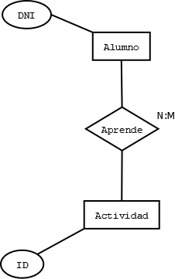 | 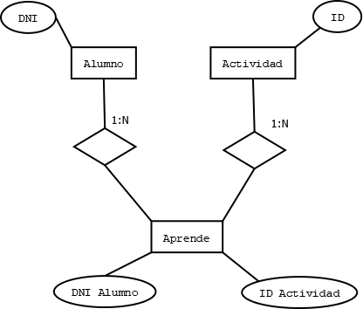

Aprende(IDActividad, IDAlumno)

NOTA: Alumno y Actividad ya están definidos por lo tanto solo me centro en la relación N:M que genera una tabla.

Tabla:Aprende
IDActividad | IDAlumno
2 | 13244552F
2 | 72345123H
1 | 13499887T
4 | 13499887T
Comprobación 1FN:
La Tabla:Alumno está en 1FN ya que todos los atributos de la tabla son atómicos y todos los atributos que no son clave dependen de la Clave.
Comprobación 2FN:
Una tabla que es 1FN y cuya clave es un único atributo es 2FN.
Comprobación 3FN:
Está en 3FN ya que es 2FN y no tiene atributos con dependencias transitivas.
Comprobación FNBC:
La tabla esta en FNBC, dado que está en 3FN y todo determinante es clave candidata.

Tabla: Aprende
Atributo | Descripción | Tipo de Dato | Restricciones
IDActividad | Identificador de la Actividad | Numérico | FOREINT KEY IDActividad → Tabla:Actividad  Debe tener contenido | PRIMARY KEY con IDActividad y IDAlumno
IDAlumno | Identificador del Alumno (DNI) | Alfanumérico de 9 caracteres | FOREINT KEY DNI → Tabla:Alumno  Debe tener contenido | PRIMARY KEY con IDActividad y IDAlumno

Relación Empresa – Alumnos – Actividad

 | Símplificación
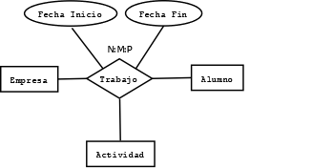 | 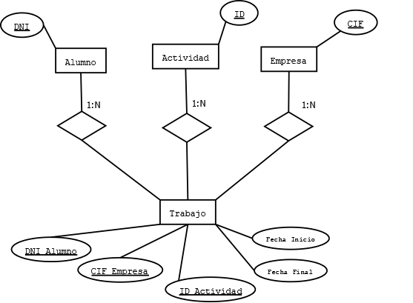

Trabajo(IdEmpresa, IDAlumno, IDActividad, FechaInicio, FechaFinal)

NOTA: La entidad Alumno, Actividad y Empresa ya están definidos y mormalizados por lo tanto solo me centro en la relación N:M:P que genera una tabla.

Explicación: Relación de tipo Ternaria, es decir que intervienen tres entidades, al relacionar las tres entidades obtenemos a través de las ID de las tres entidades todos los datos de donde trabajo un Alumno, es decir que con una consulta de esta tabla tenemos absolutamente toda de la Experiencia Laboral.

Tabla:Trabajo
IdEmpresa | IDAlumno | IDActividad | FechaInicio | FechaFinal
G12765111 | 13499887T | 1 | 12/9/2000 | 17/6/2002
G88777666 | 13499887T | 4 | 20/6/2002 | 2/2/2014
Comprobación 1FN:
La Tabla:Alumno está en 1FN ya que todos los atributos de la tabla son atómicos y todos los atributos que no son clave dependen de la Clave.
Comprobación 2FN:
Una tabla que es 1FN y cuya clave es un único atributo es 2FN.
Comprobación 3FN:
Está en 3FN ya que es 2FN y no tiene atributos con dependencias transitivas.
Comprobación FNBC:
La tabla esta en FNBC, dado que está en 3FN y todo determinante es clave candidata.

Tabla: Trabajo
Atributo | Descripción | Tipo de Dato | Restricciones
IdEmpresa | Identificador de la empresa (CIF) | Alfanumérico de 9 caracteres | FOREINT KEY CIF → Tabla:Empresa  Debe tener contenido | PRIMARY KEY con IdEmpresa, IDAlumno y IDActividad
IDAlumno | Identificador del Alumno (DNI) | Alfanumérico de 9 caracteres | FOREINT KEY DNI → Tabla:Alumno  Debe tener contenido | PRIMARY KEY con IdEmpresa, IDAlumno y IDActividad
IDActividad | Identificador de la Actividad | Numérico | FOREINT KEY IDActividad → Tabla:Actividad  Debe tener contenido | PRIMARY KEY con IdEmpresa, IDAlumno y IDActividad
FechaInicio | Fecha en la que comenzó a trabajar | Fecha (Date) | Debe tener contenido
FechaFinal | Fecha en la que finalizo el Trabajo (si ya termino, que puede continuar) | Fecha (Date)

Relación 1:N Practica (FCT)

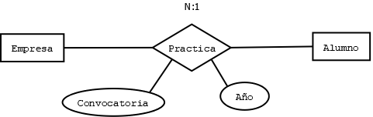
Practica(IDAlumno, IdEmpresa, Convocatoria, Año)

NOTA: La entidad Alumno, y Empresa ya están definidos y normalizados por lo tanto solo me centro en la relación N:1 que genera una tabla.

Explicación: Aunque sea una relación con cardinalidad N:1, Ya que la relación tiene atributos propios solo de la relación de ambas entidades como con el Año y el Mes de convocatoria, la mejor manera de trabajar con esta relación es creando una Entidad, que tengan las dos claves foráneas (Alumno y Empresa) pero el Alumno es clave principal ya que que no puede tener duplicados ya que un alumno solo puede hacer una practica en una empresa.

Tabla:Practica
IDAlumno | IdEmpresa | Convocatoria | Año
13244552F | G65511112 | JUN | 2018
72345123H | G65511112 | DIC | 2019
13499887T | G12765111 | JUN | 2020

Comprobación 1FN:
La Tabla:Alumno está en 1FN ya que todos los atributos de la tabla son atómicos y todos los atributos que no son clave dependen de la Clave.
Comprobación 2FN:
Una tabla que es 1FN y cuya clave es un único atributo es 2FN.
Comprobación 3FN:
Está en 3FN ya que es 2FN y no tiene atributos con dependencias transitivas.
Comprobación FNBC:
La tabla esta en FNBC, dado que está en 3FN y todo determinante es clave candidata.

Tabla:Practica (FCT)
Atributo | Descripción | Tipo de Dato | Restricciones
IDAlumno | Identificador del Alumno (DNI) | Alfanumérico de 9 caracteres | FOREINT KEY DNI → Tabla:Alumno | PRIMARY KEY
IdEmpresa | Identificador de la empresa (CIF) | Alfanumérico de 9 caracteres | FOREINT KEY CIF → Tabla:Empresa  Debe tener contenido
Convocatoria | Indica cuando es la convocatoria de la FCT, en DIC (Diciembre) o JUN (Junio) | Fecha Mes (Date) | Solo puede ser JUNIO o DICIEMBRE  Debe tener contenido
Año | Año en el que el Alumno realiza la FCT | Fecha Año (date) | Debe tener contenido

Diagrama E/R
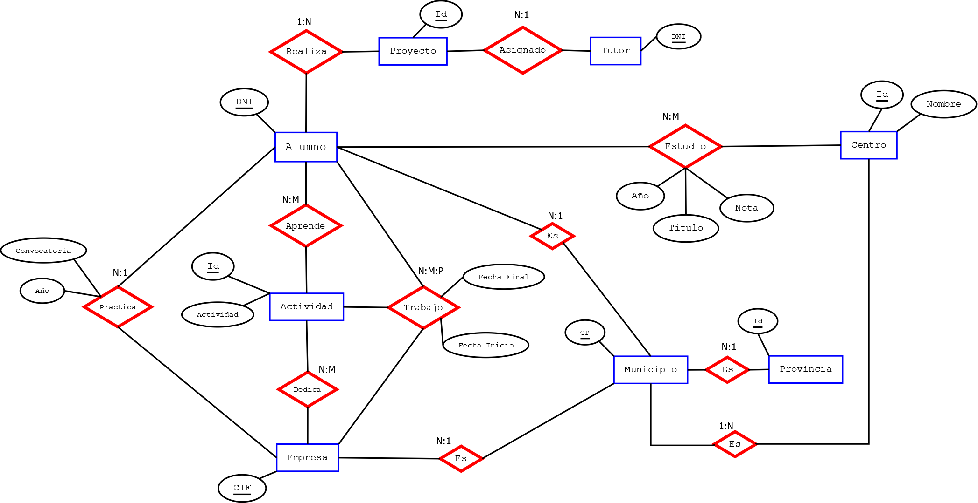

Modelo Relacional
Alumno(DNI, Nombre, Apellidos, FechaNaci, Dirección, CP (FK), Email, Teléfono)
Municipio(CP, Nombre, IDProv (FK))
Provincia(ID, Nombre)
Proyecto(IDProyecto, Titulo, Descripción, IDProfesor (FK), Fecha, Nota, IDAlumno (FK))
Tutor(DNI, Nombre, Apellidos, Teléfono, Email)
Centro(IDCentro, Nombre, CP (FK))
Estudio(IDAlumno, IDCentro, Titulo, Año, Nota)
Empresa(CIF, Nombre, NumConvenio, Dirección, CodigoPostal (FK), Email, Teléfono, SitioWeb)
Actividad(IDActividad. Nombre)
Dedica(CIF, IDActividad)
Aprende(IDActividad, IDAlumno)
Trabajo(IdEmpresa, IDAlumno, IDActividad, FechaInicio, FechaFinal)
Practica(IDAlumno, IdEmpresa, Convocatoria, Año)

